Sec01

공통코드

작성자: 강태경



# 공통코드

실무에서 많은 개발자와 협업해서 개발을 진행할 때 다양한 코드성 데이터를 각 개발자가 임의로 정해 비효율적으로 관리가 될 수 있다.

효율적이고 체계적인 개발을 위해 공통코드 테이블에 미리 등록된 코드를 사용하게 하고 관리를 일원화하는 방법임.

각 개발자는 여기 코드를 기초를 개발을 진행함

코드는 주로 대분류 – 소분류로 나누어서 관리됨 , 여기서는 코드 규약은 아래와 같음

공통코드는 삭제기능이 없고, 수정기능도 공통코드 오타등의 이유외에는 수정불가임

공통컬럼(생성일시, 수정일시, 삭제일시)도 없음

예) 대분류(3자리) + 소분류(2자리) = 100 + 02 => 10002 (공통코드)

* 공통 코드 유형(TB_CATEGORY_CODE) : 부모 테이블이며 대분류 코드만 있는 테이블임
* 공통 코드(TB_CODE) : 자식 테이블이며 소분류 코드만 있는 테이블임

# 요소 기술 - 프로젝트 키워드 : Code, CategoryCode - 프론트엔드 : 리액트 & 타입스크립트 - 벡엔드 : 스프링부트 & JPA & Oracle 18xe(Oracle Cloud 19c)

# REST API

1) 공통코드분류 : codeCategory

| **메소드** | **URL** | **설명** |
| --- | --- | --- |
| GET | /code-category | 전체 조회 |
| GET | /code-category/all | 전체 조회(페이지 없음) |
| GET | /code-category/{codeCategory} | 상세조회 |
| POST | /code-category | 저장 |

2) 공통코드 : code

| **메소드** | **URL** | **설명** |
| --- | --- | --- |
| GET | /code | 전체 조회 |
| GET | /code/all | 전체 조회(페이지 없음) |
| GET | /code/{codeId} | 상세조회 |
| POST | /code | 저장 |
| PUT | /code/{codeId} | 수정 |

# 공통코드분류 : CodeCategory 화면

1) 공통코드 분류 – 전체 조회 화면

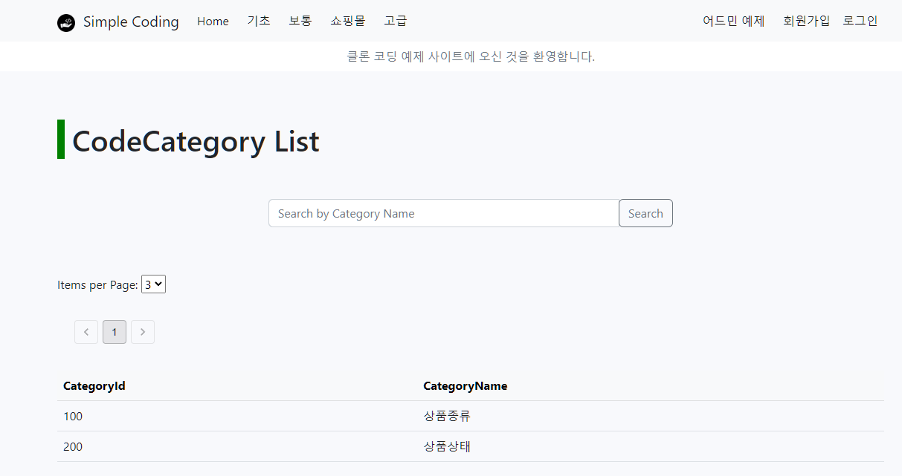

2) 공통 코드 분류 추가 화면

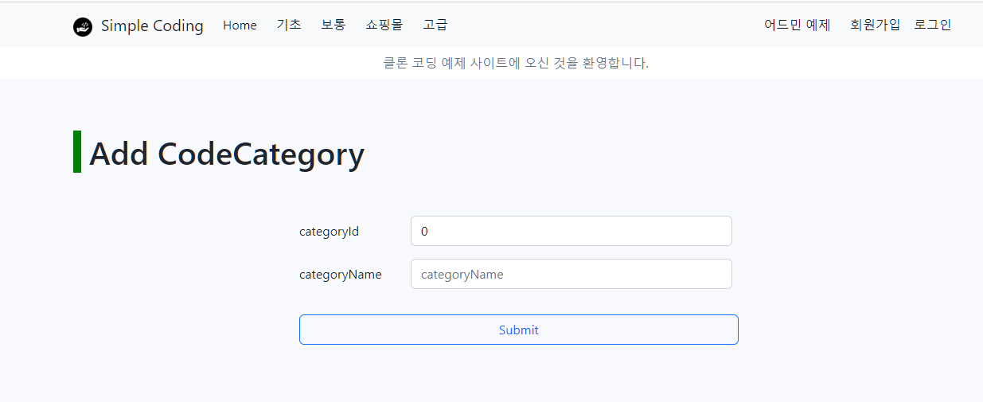

1) 테이블 정의 : 공통코드 분류: 부모테이블 (TB_CATEGORY_CODE)

-- 코드성 테이블 : 공통 코드 유형(분류) 테이블  
CREATE TABLE TB_CODE_CATEGORY  
(  
 CATEGORY_ID NUMBER NOT NULL  
 CONSTRAINT PK_CODE_CATEGORY PRIMARY KEY,  
 CATEGORY_NAME VARCHAR2(255)  
);

# 공통코드 : Code 화면

1) 공통코드 – 전체 조회 화면

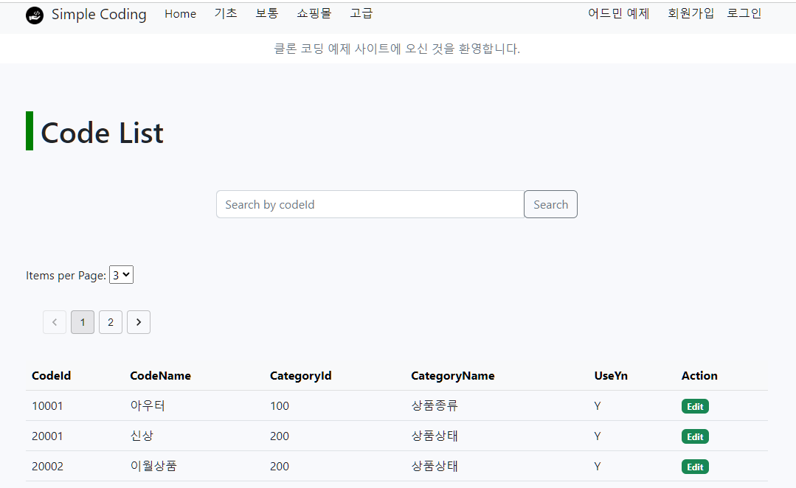

2) 공통코드 – 추가 화면

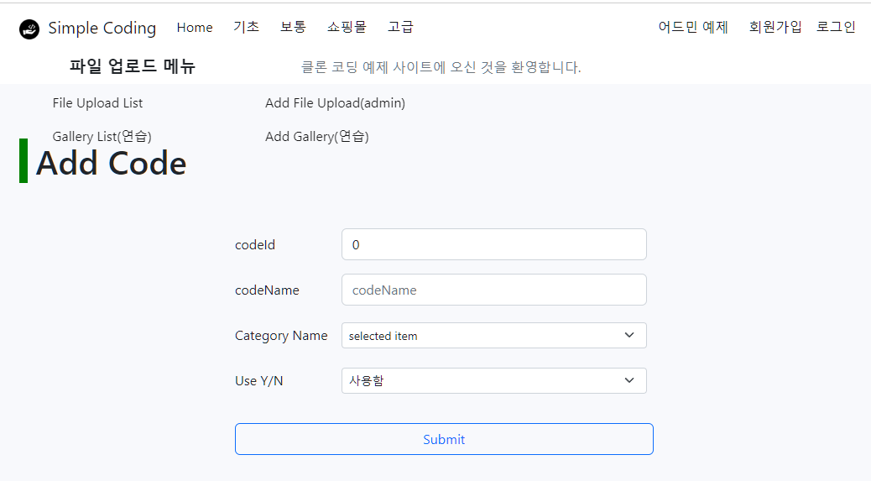

2) 공통코드 – 상세 화면

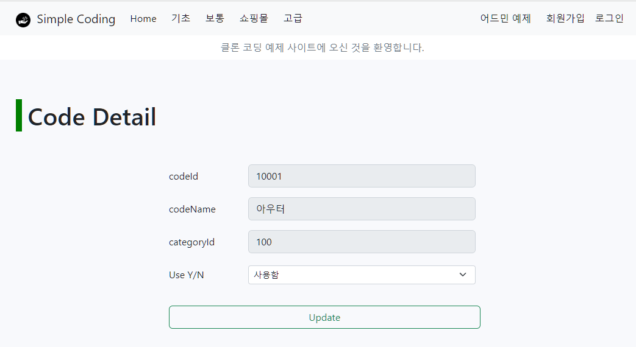

2) 테이블 정의: 공통코드 : 자식테이블 (TB_CODE)

-- 코드성 테이블 : 공통 코드 테이블  
CREATE TABLE TB_CODE  
(  
 CODE_ID NUMBER NOT NULL  
 CONSTRAINT PK_CODE PRIMARY KEY,  
 CODE_NAME VARCHAR2(255),  
 CATEGORY_ID NUMBER NOT NULL  
 CONSTRAINT FK_CODE_CATEGORY_CODE REFERENCES TB_CODE_CATEGORY (CATEGORY_ID),  
 USE_YN VARCHAR(1) DEFAULT 'Y'  
);